КОНСУЛЬТАЦИЯ ДЛЯ ВОСПИТАТЕЛЕЙ
«Роль воспитателя на занятиях физической культурой»

Инструктор
по физической культуре
Ананьина Светлана Борисовна

В первые семь лет жизни у детей формируются важнейшие двигательные навыки, закладываются основы здоровья, создаются решающие предпосылки всестороннего развития личности. Особую роль играет в этом физическое воспитание.

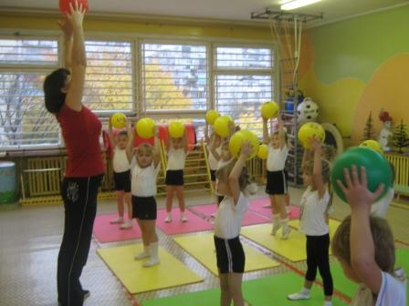 | Физическое воспитание дошкольников – сложный процесс. Усвоение техники выполнения физических упражнений первоначально осуществляется на специально организованных занятиях физической культурой, но в дальнейшем ребёнок использует эти движения в повседневной жизни, в самостоятельной деятельности, поэтому привычка действовать определённым способом успешно складывается только при тесном взаимодействии воспитателя по физической культуре, воспитателя группы и семьи.

Инструктор по физической культуре на занятиях физической культурой работает в сложных условиях: спортивный зал имеет большие размеры, высокая двигательная активность детей требует строгой организации, в противном случае она может привести к конфликтам и травмам. Поэтому роль воспитателя группы на занятиях имеет большое значение. Он, как и инструктор по физической культуре несёт ответственность за жизнь и здоровье детей; следит за порядком, за соблюдением правил поведения при выполнении упражнений, осуществляет страховку при выполнении детьми сложных упражнений. Должен знать методику выполнения упражнений, так как неправильное выполнение упражнения может привести к травме или к отрицательному эффекту. Должен следить, чтобы дети переодевались перед занятием в спортивную форму: белую футболку, чёрные шорты, белые носки, спортивную обувь (чешки, кроссовки), так как посещение занятий не в спортивной форме может привести к травме и нарушению норм гигиены…

Воспитательная сила личного примера педагога обусловлена психологическими особенностями детей дошкольного возраста: подражательностью и конкретностью мышления. Дети безотчётно склонны подражать движениям, манере держаться. Педагог всегда должен помнить, что он воспитатель – и на занятиях и в спортивном зале. Он воздействует на ребёнка всем: своим мировоззрением, внешним обликом, манерами, поведением. Поэтому, воспитатель должен владеть техникой выполнения движений, используемых в работе с детьми. Если ребёнок неправильно выполняет упражнение, воспитатель потихоньку делает ему замечание, или объясняет и показывает, если ребёнок не понял, как выполнять упражнение.

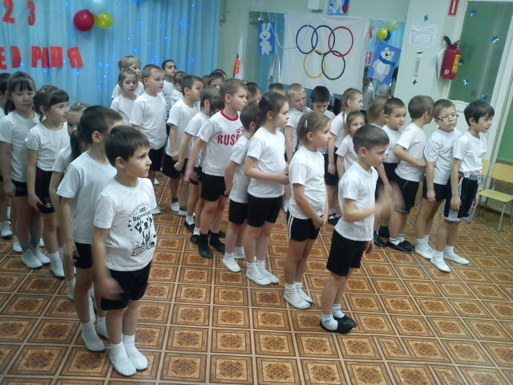 | Моторная плотность занятия должна составлять не менее 70-85% от времени занятия по физической культуре. Поэтому для выполнения основных видов движений, группа делится на подгруппы. С одной группой работает инструктор по физической культуре, а с другой воспитатель группы. Чтобы справиться с этой работой, воспитатель должен владеть методикой и техникой выполнения упражнений, об этом уже говорилось выше.

Так же для поддержания должной моторной плотности основные виды движения можно выполнять поточным способом, если идёт закрепление материала. При этом инструктор по физической культуре контролирует один участок потока, а воспитатель группы другой.
Так как детей нельзя оставлять одних без присмотра, то воспитатель должен организованно привести группу в спортивный зал и увести в группу после занятия. Во время занятия может возникнуть необходимость вывести ребёнка из спортивного зала и это должен сделать воспитатель группы, чтобы не оставлять детей одних в зале.
В связи свыше изложенным, делаем вывод, что воспитатель группы должен оказывать помощь инструктору по физической культуре на занятиях физической культуры, при подготовке к нему.

